线性回归（2）-----线性回归直线拟合度的判断
- 复习
- 回归直线方程式：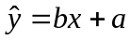
其中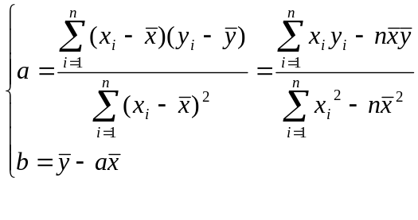，
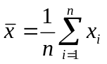，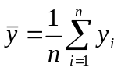，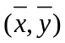称为样本点的中心
相应的直线叫做回归直线，对两个变量所进行的上述统计分析叫做回归分析，回归直线过。
求解的方法是求样本点回归直线离差平方和的最小值，这种方法叫最小二乘法。
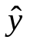为根据回归方程预报的预测值，y为真实值.

2、对具有线性相关关系的两个变量进行统计分析的方法叫做线性回归分析.
统计中常见六种模型回归：线性(Lin)、对数(Log)、指数(Exp)、乘方(Pwr)、逆(Inv)和二次(Quad).
3、相关系数：相关系数是因果统计学家皮尔逊提出的，对于变量y与x的一组观测值，把
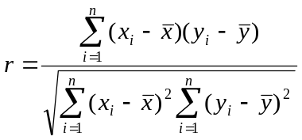=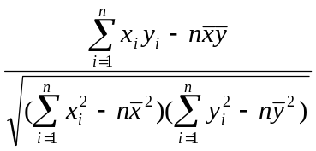
叫做变量y与x之间的样本相关系数，简称相关系数，用它来衡量两个变量之间的线性相关程度.
相关系数的性质：|r|≤1，且|r|越接近1，相关程度越大；且|r|越接近0，相关程度越小.
正相关、负相关的概念

二、求回归直线方程
例1、在7块并排、形状大小相同的试验田上进行施化肥量对水稻产量影响的试验，得数据如下（单位：kg），求回归直线方程
施化肥量x | 15 | 20 | 25 | 30 | 35 | 40 | 45
水稻产量y | 330 | 345 | 365 | 405 | 445 | 450 | 455

i | 1 | 2 | 3 | 4 | 5 | 6 | 7
x_{i} | 15 | 20 | 25 | 30 | 35 | 40 | 45
y_{i} | 330 | 345 | 365 | 405 | 445 | 450 | 455
x_{i}y_{i} | 4950 | 6950 | 9125 | 12150 | 15575 | 18000 | 20475
=30,=399.3,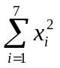=7000,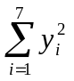=1132725,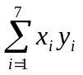=87175

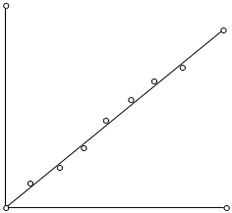
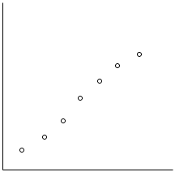
1）画出散点图如下：

2）设回归直线方程，利用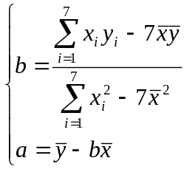计算a，b，
得b=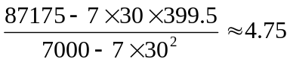
a=399.3-4.75×30≈257，则回归直线方程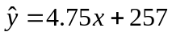

例2、一个工厂在某年里每月产品的总成本y（万元）与该月产量x（万件）之间由如下一组数据：
x | 1.08 | 1.12 | 1.19 | 1.28 | 1.36 | 1.48 | 1.59 | 1.68 | 1.80 | 1.87 | 1.98 | 2.07
y | 2.25 | 2.37 | 2.40 | 2.55 | 2.64 | 2.75 | 2.92 | 3.03 | 3.14 | 3.26 | 3.36 | 3.50
1）画出散点图；2）求月总成本y与月产量x之间的回归直线方程.
解：
i | 1 | 2 | 3 | 4 | 5 | 6 | 7 | 8 | 9 | 10 | 11 | 12
x_{i} | 1.08 | 1.12 | 1.19 | 1.28 | 1.36 | 1.48 | 1.59 | 1.68 | 1.80 | 1.87 | 1.98 | 2.07
y_{i} | 2.25 | 2.37 | 2.40 | 2.55 | 2.64 | 2.75 | 2.92 | 3.03 | 3.14 | 3.26 | 3.36 | 3.50
x_{i}y_{i} | 2.43 | 2.264 | 2.856 | 3.264 | 3.590 | 4.07 | 4.643 | 5.090 | 5.652 | 6.096 | 6.653 | 7.245
=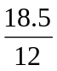，=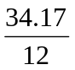=2.8475，=29.808，=99.2081，=54.243

解：1）画出散点图：
2）设回归直线方程，利用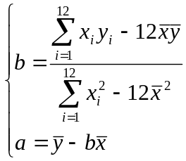计算a，b，
∴回归直线方程为：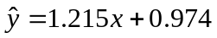

求线性回归方程的步骤：
  - 计算平均数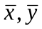
  - 计算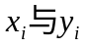的积，求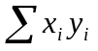
  - 计算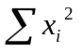
  - 将结果代入公式求ａ
  - 用 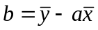求ｂ
  - 写出回归方程。

练习：
1、某５名学生的数学与化学成绩如下表，试求出其线性回归方程。
学生 | A | B | C | D | E
数学（x） | 80 | 75 | 70 | 65 | 60
化学（y） | 70 | 66 | 68 | 64 | 62

2、从某大学中随机选取8名女大学生，其身高和体重数据如下表：(身高单位：cm，体重单位：kg)
编号 | 1 | 2 | 3 | 4 | 5 | 6 | 7 | 8
身高 | 165 | 165 | 157 | 170 | 175 | 165 | 155 | 170
体重 | 48 | 57 | 50 | 54 | 64 | 61 | 43 | 59
求根据一名女大学生的身高预报她的体重的回归方程，并预报一名身高为172cm的女大学生的体重

三、新课
1、随机误差
从练习2的结果中，思考：身高为172cm的女大学生的体重一定是60.316kg吗？如果不是，你能解析一下原因吗？
结论：身高为172cm的女大学生的体重不一定是60.316kg，但一般可以认为她的体重在60.316kg左右.，即用这个回归方程不能给出每个身高为172cm的女大学生的体重的预测值，只能给出她们平均体重的值。

从散点图还看到，样本点散布在某一条直线的附近，而不是在一条直线上，所以不能用一次函数y=bx+a描述它们关系.
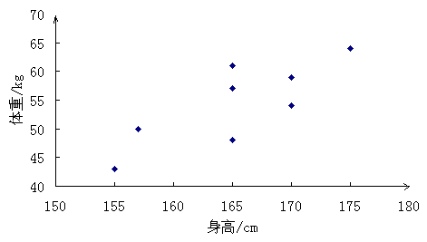

我们可以用下面的线性回归模型来表示：
y=bx+a+e， (3)
E(e)=0,D(e)= (4)
其中a和b为模型的未知参数，e称为随机误差.
称为解析变量，称为预报变量。
在线性回归模型(4)中，随机误差e的方差越小，通过回归直线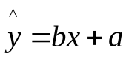 (5)，预报真实值y的精度越高.
随机误差是引起预报值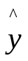与真实值y之间的误差的原因之一，其大小取决于随机误差的方差.

另一方面，由于公式(1)和(2)中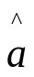和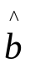为截距和斜率的估计值，它们与真实值a和b之间也存在误差，这种误差是引起预报值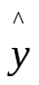与真实值y之间误差的另一个原因.
一个人的体重，除受身高的影响外，还受其他许多因素的影响。例如饮食习惯、是否喜欢运动、度量误差等因素；事实上，我们无法知道身高和体重的确切关系是什么，我们只是利用线性回归方程来近似这种关系。这种近似以及上面提到的因素都是产生随机误差的原因。
在线性回归模型中，是用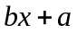预报值真实值的随机误差，是一个不可观测的量。
思考：产生随机误差e的原因是什么？
随机误差e的来源(可以推广到一般）：
1、忽略了其它因素的影响：影响身高 y 的因素不只是体重 x，可能还包括遗传基因、饮食习惯、生长环境等因素；
2、用线性回归模型近似真实模型(客观存在，但我们不一定知道，只是选择了线性回归模型)所引起的误差；
3、身高 y 的观测误差.
以上三项误差越小，说明我们的回归模型的拟合效果越好.

2、残差
在实际应用中，我们用回归方程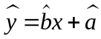中的来估计，由于随机误差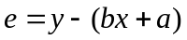，所以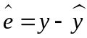是的估计量
对于样本点
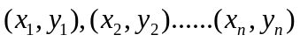
它们的随机误差为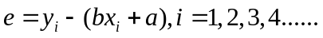
随机误差的估计值为
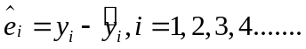
我们把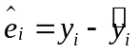称为相应点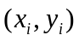的残差（residual）

3、残差分析与残差图的定义：
在研究两个变量间的关系时，首先要根据散点图来粗略判断它们是否线性相关，是否可以用回归模型来拟合数据.
然后，我们可以通过残差来判断模型拟合的效果，判断原始数据中是否存在可疑数据，这方面的分析工作称为残差分析.
表3-2列出了女大学生身高和体重的原始数据以及相应的残差数据.
编号 | 1 | 2 | 3 | 4 | 5 | 6 | 7 | 8
身高/cm | 165 | 165 | 157 | 170 | 175 | 165 | 155 | 170
体重/kg | 48 | 57 | 50 | 54 | 64 | 61 | 43 | 59
残差 | -6.373 | 2.627 | 2.419 | -4.618 | 1.137 | 6.627 | -2.883 | 0.382
我们可以利用图形来分析残差特性，作图时纵坐标为残差，横坐标可以选为样本编号，或身高数据，或体重估计值等，这样作出的图形称为残差图.

